EL NIÑO/OSCILACION DEL SUR (ENSO por sus siglas en inglés)
DISCUSIÓN DIAGNÓSTICA

emitida por

CENTRO DE PREDICCIONES CLIMÁTICAS/NCEP/NWS
y el Instituto Internacional de Investigación para el Clima y la Sociedad
Traducción cortesía de: WFO SAN JUAN, PUERTO RICO
5 de diciembre de 2013

Estatus del Sistema de alerta de ENSO: Inactivo

Sinopsis: Se espera ENSO-neutral continúe hasta el verano 2014 del Hemisferio Norte.
ENSO-neutral persistió durante noviembre de 2013, según se reflejó en las temperaturas de la superficie oceánica (SST, por sus siglas en inglés) que estuvieron cerca-del-promedio a través de gran parte del Océano Pacífico ecuatorial (Fig. 1) Las anomalías fueron pequeñas en las temperaturas de la superficie del océano, SST, en la mayoría de las regiones de El Niño, pero mostraron un aumento en las regiones Niño 3.4 y Niño-4. (Fig. 2). El contenido calórico oceánico (temperatura promedio en los 300m superiores del océano) aumentó (Fig. 3), como consecuencia del desplazamiento hacia el este de una onda oceánica ascendente Kelvin. Este aumento de contenido calórico refleja temperaturas sobre el promedio a través del Océano Pacífico (Fig. 4). Las anomalías en el viento permanecieron pequeñas en los niveles bajos y altos de la atmósfera durante el mes. La convección Ecuatorial fue suprimida en el Pacífico ecuatorial central y aumentó sobre Indonesia. (Fig. 5). Colectivamente, estas condiciones atmosféricas y oceánicas reflejan ENSO-neutral.
La mayoría de los modelos de pronósticos indican que persistirán condiciones de ENSO-neutral (índice de Niño-3.4 entre -0.5°C y 0.5°C) hasta el verano del 2014 del Hemisferio Norte (Fig. 6). Aunque la probabilidad para la continuación de ENSO-neutral es alta hasta mediados de verano, existe una creciente probabilidad para el desarrollo de condiciones de El Niño. En general, el consenso de los pronósticos es que continuarán condiciones de ENSO-neutral hasta el verano 2014 del Hemisferio Norte (ver CPC/IRI consensus forecast).
Esta discusión es un esfuerzo consolidado de la Administración Nacional Oceánica y Atmosférica (NOAA por sus siglas en inglés), el Servicio Nacional de Meteorología de NOAA y sus instituciones afiliadas. Las condiciones oceánicas y atmosféricas son actualizadas semanalmente en la página de Internet del Centro de Predicciones Climáticas (Condiciones actuales de El Niño/La Niña y La Discusión de Expertos). Los pronósticos para la evolución de El Niño/La Niña son actualizados mensualmente en la sección Foro de Pronóstico del Boletín de Diagnóstico Climático del Centro de Predicciones Climáticas (CPC por sus siglas en inglés). La próxima Discusión Diagnóstica del ENSO está programada para el 9 de enero de 2014. Para recibir una notificación por e-mail al momento en que la Discusión Diagnóstica del ENSO mensual esté disponible, favor enviar un mensaje a: ncep.list.enso-update@noaa.gov.

Centro de Predicciones Climáticas
Centros Nacionales de Predicción Ambiental
NOAA / Servicio Nacional de Meteorología
College Park, MD 20740
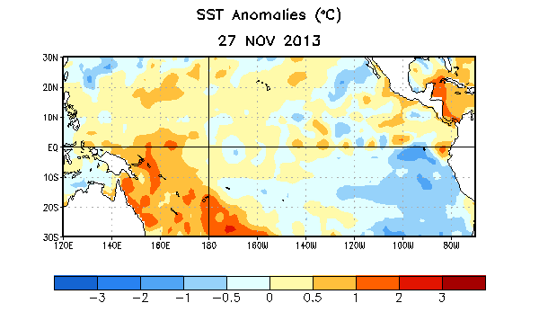

Figura 1. Anomalías (°C) promedio de la temperatura de la superficie del mar (SST, por sus siglas en inglés) para la semana centrada el 27 de noviembre de 2013. Las anomalías son calculadas utilizando como referencia base los periodos promedio semanales de 1981-2010.

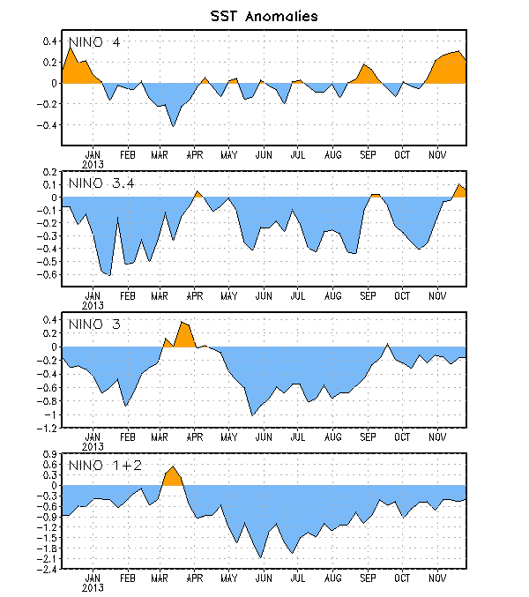
Figura 2. Series de Tiempo de las anomalías (en °C) de temperaturas de la superficie del mar (SST) en un áreas promediada en las regiones de El Niño [Niño-1+2 (0°-10°S, 90°W-80°W), Niño 3 (5°N-5°S, 150°W-90°W), Niño-3.4 (5°N-5°S, 170°W-120°W), Niño-4 (150°W-160°E y 5°N-5°S)]. Las anomalías de SST son variaciones de los promedios semanales del período base de 1981-2010.

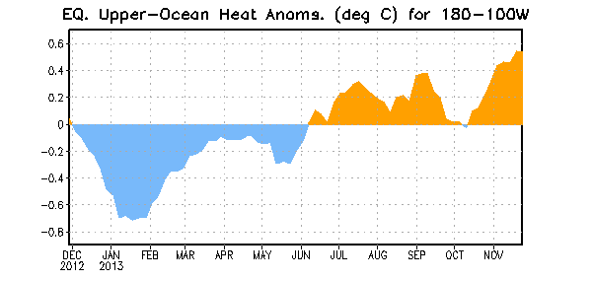
Figura 3. Anomalías del contenido calórico (en °C) en un área promediada del Pacífico ecuatorial (5°N-5°S, 180°-100°W). Las anomalías en el contenido calórico son calculadas como las desviaciones de los penta-promedios del período base de 1981-2010.
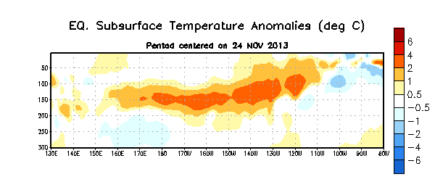

Figura 4. Anomalías de temperatura (en °C) en un sector de profundidad-longitud (0-300m) en la parte superior del océano Pacífico ecuatorial centrado en la semana del 24 de noviembre de 2013. Las anomalías son promediadas entre 5°N-5°S. Las anomalías son variaciones de los promedios semanales del período base de 1981-2010.

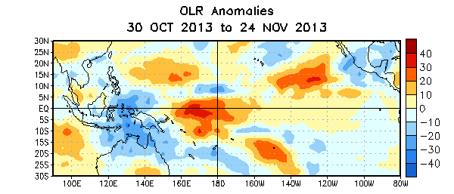

Figura 5. Anomalías de la radiación de onda larga promedio (OLR, por sus siglas en inglés) (W/m²) para el período de 30 de octubre - 24 de noviembre de 2013. Las anomalías de OLR se calculan como desviaciones de los penta-promedios del período de 1979-1995.

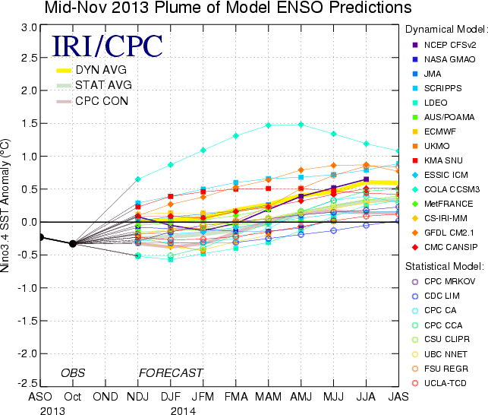
Figura 6. Pronósticos de las anomalías de la temperatura de la superficie del océano (SST) para la región de El Niño 3.4 (5°N-5°S, 120°W-170°W). Figura actualizada el 19 de noviembre de 2013.

